**BỆNH ÁN**

1. **HÀNH CHÍNH:**

Họ và tên: Phạm Trọng Y.

Giới: Nam Năm sinh: 1950 (70 tuổi)

Địa chỉ: Xuyên Mộc, Bà Rịa – Vũng Tàu

Nghề nghiệp: Làm nông

Ngày nhập viện: 16h30 ngày 14/10/2020

Giường , phòng , khoa Nội tim mạch, bệnh viện Chợ Rẫy.

# LÝ DO NHẬP VIỆN: khó thở

# BỆNH SỬ:

Cách NV 8 năm, BN thấy sức khoẻ yếu dần, khó thở sau khi ra đồng cấy lúa → Khám tại BV Bà Rịa được chẩn đoán hẹp van 2 lá, điều trị thuốc uống không rõ loại, sau đó tự ý ngưng thuốc do không thấy hiệu quả. Ko hiệu quả vậy trong 8 năm nay BN thấy triệu chứng như thế nào?

Cách NV 7 tháng, BN khó thở nhiều hơn, khó thở khi đi bộ #500m, giảm bớt khi ngồi nghỉ, BN đi khám tại phòng khám tư (BN không nhớ rõ tên phòng khám), tại đây BN được siêu âm tim, chẩn đoán hẹp hở van 2 lá, điều trị thuốc không rõ loại, BN uống hết thuốc không thấy giảm nên tự ý ngưng điều trị, BN không khó thở khi sinh hoạt, thay quần áo, không đau ngực, không ho, không hồi hộp đánh trống ngực.

Cách NV 1 tuần, BN khó thở với tính chất tương tự, khó thở 2 thì, khó thở khi đi bộ trong nhà, khó thở khi nằm đầu ngang (1 tuần nay BN mới khó thở khi nằm?), thường có những đợt thức giấc giữa đêm vì khó thở làm BN phải ngồi thẳng dậy, BN tái khám tại BV Bà Rịa. Tại đây:

+ Chẩn đoán: **Suy tim**, rối loạn chuyển hoá lipoprotein và tình trạng tăng lipid máu khác, bệnh lý của nhiều van tim (Dãn nhĩ trái LA= 44mm, hẹp 2 lá nặng), **cơn đau thắt ngực ổn định không đáp ứng đầy đủ với các liệu pháp điều trị**, bệnh tim thiếu máu cục bộ mạn, **rung nhĩ và cuồng nhĩ (INR 1.73**), bệnh trào ngược dạ dày thực quản.

+ Đơn thuốc: Acenocoumarol 1mg 1v (u); Spironolactone 25mg 1v; Furosemid 40mg 1v; Enalapril 5mg sáng 1/2v, chiều 1/2v; Isosorbic Mononitrat 60mg 1/2v; Atorvastatin 20mg 1v; Trimetazidin 35mg sáng 1v, tối 1v; Esomeprazol 20mg 1v.

Cách NV 3 ngày, BN uống thuốc không thấy giảm khó thở → BV Bà Rịa. Tại đây:

+ CLS: HC: 8.7x10^3/uL, Hb: 11,09g/dL, TC: 237x10^3/uL, Urea: 5,86mmol/L 16.4, eGFR 59,87ml/p, siêu âm tim: Hẹp khít van 2 lá, EF 60%, dãn nhĩ trái, dãn nhĩ phải.

+ Chẩn đoán: Hẹp khít van 2 lá – Rung nhĩ đáp ứng thất trung bình – THA – Suy tim EF 67% - Rối loạn Lipid máu – Trào ngược dạ dày thực quản.

+ Điều trị: Furosemide 20mg 2 lọ x 2 TMC, Verospiron 25mg 1v (u), Enalapril 5mg 1v (u), Vincerol 1mg 1v (U), Atorvastatin 20mg 1v (u), Esolona 20mg 1v (u)

BN được tư vấn → BN Chợ Rẫy mổ thay van.

Trong quá trình bệnh, BN không hồi hộp; không đánh trống ngực; thỉnh thoảng phù nhẹ 2 bàn chân (từ lúc nào, đợt này có phù ko?), phù mềm, đối xứng, không đau; không đau bụng, không sốt, không ho, không tiểu gắt buốt, tiểu trong.

**Tình trạng lúc nhập viện**: BN tỉnh, tiếp xúc tốt, yếu nửa người P

Mạch: 72 l/p Huyết áp: 120/80 mmHg

Nhịp thở: 20 l/p Nhiệt độ: 370C

**Diễn tiến sau nhập viện:**

|  |  |  |
| --- | --- | --- |
| Ngày | Diễn tiến bệnh | Điều trị |
| 15/10/2020  2h00 | BN tỉnh tiếp xúc được  M: 80 l/ph  HA: 100/60 mmHg  T: 370C  Yếu ½ người P  Tim T1, T2 tõ  P2 mạnh  Phổi thô  Bụng mềm  Siêu âm: Hẹp van 2 lá khít MVO 0,8cm2, dãn nhĩ trái | Imdur 60mg 1v (u) |
| 15/10/2020  7h00 | BN tỉnh, tiếp xúc được  M: 72 l/ph  HA: 120/60 mmHg  T: 370C  Không khó thở, không đau ngực  Yếu ½ người P  Tim T1, T2 rõ  P2 mạnh  Phổi thông khí đều 2 bên, không rale  Bụng mềm | Sintrom 4mg 1/4v (u)  Imdur 60mg 1v (u)  Rosuvastatin 2mg 1v (u)  Aldatone 25mg 1v (u) |
| 16/10/2020  07h00 | BN tỉnh, tiếp xúc được  M: 72 l/ph  HA: 120/60 mmHg  T: 370C  Không khó thở, không đau ngực  Yếu ½ người P  Tim T1, T2 rõ  P2 mạnh  Phổi thông khí đều 2 bên, không rale  Bụng mềm  CLS:  CTM: Hb 11g/dL, HCT 32%, RBC 3.75T/L  ĐMTB: PT 31.3s, INR 2.82  NT-ProBNP 99.33pmol/L  BilanLipid: Cholesterol 98mg/dl, HDL 35mg/dl, LDL 59mg/dl  Chức năng thận: BUN | Sintrom 4mg 1/4v (u)  Imdur 60mg 1v (u)  Rosuvastatin 2mg 1v (u)  Aldatone 25mg 1v (u) |

1. **TIỀN CĂN:**

## Bản thân:

1. Nội khoa:

* Cách NV 3 tháng, (nên để trong bệnh sử hay tiền căn?) BN đột ngột méo mặt kèm yếu ½ người (P) tăng dần, khó nói → BV Bà Rịa, được chẩn đoán TBMMN, chuyển lên Bệnh viện 115, điều trị bằng thuốc, sau điều trị BN yếu ½ người (P), hết méo mặt, nói chuyện lại được bình thường.
* Chưa ghi nhận tiền căn thấp tim (5-15T): viêm khớp, viêm tim, hồng ban vòng…  
   đau khớp, bệnh tim bẩm sinh.
* Chưa ghi nhận tiền căn bệnh lý phổi trước đây (hen, COPD, lao phổi)
* Chưa ghi nhận tiền căn tăng huyết áp, đai tháo đường, bệnh gan, bệnh thận.

1. Ngoại khoa:

* Chưa ghi nhận tiền căn phẫu thuật.

1. Thói quen:

* Hút thuốc lào từ năm 18 tuổi, đã ngưng cách 4 tháng.
* Dị ứng: không ghi nhận dị ứng thuốc, phấn hoa, nước hoa…
* Chế độ ăn mặn.

## Gia đình:

## Chưa ghi nhận bệnh lý tim mạch, THA, ĐTĐ.

1. **LƯỢC QUA CÁC CƠ QUAN:**

* Khó thở, không hồi hộp, không đánh trống ngực.
* Không ho, không đau họng.
* Không đau bụng, không buông nôn, không nôn.
* Tiêu tiểu bình thường.
* Không sốt, không nặng chân, không nặng mặt.

1. **KHÁM LÂM SÀNG:** 9h00 ngày 19/10/2020, ngày 5 sau nhập viện:

## Khám tổng quát:

* BN tỉnh, tiếp xúc tốt.
* Nặng: 56kg, cao 1,6m → BMI: 21,875 kg/m2 → Thể trạng bình thường.
* Nằm đầu cao 1 gối, không co kéo cơ hô hấp phụ, thở êm.
* Chi mát lạnh (ko có trong tóm tắt?), mạch rõ có đều ko?.
* Da niêm hồng.
* Không có dấu xuất huyết da niêm.
* Không phù.
* Hạch ngoại biên không sờ chạm.
* Sinh hiệu:

Mạch: 80 l/p Huyết áp: 110/80 mmHg

Nhịp thở: 20 l/p Nhiệt độ: 370C

SpO2???

## Khám từng vùng:

1. Đầu, mặt, cổ:

* Cân đối, không biến dạng.
* Khí quản không lệch.
* Tuyến giáp không to.
* Không âm thổi động mạch cảnh.
* Tĩnh mạch cổ không nổi tư thế nằm.

1. **Ngực:** lồng ngực cân đối, di động đều theo nhịp thở, không bất thường thành ngực, ấn ngực không điểm đau.

* Tim :
  + Mỏm tim nằm ở KLS V, đường TĐT, diện đập 1 x 2 cm2 , dấu Harzer (+), dấu nảy trước ngực (+).
  + Nhịp tim đều, tần số 80 l/p.
  + T1 đanh, T2 mạnh, rù tâm trương ở mỏm tim cường độ 3/6, không lan.
  + T2 tách đôi nghe rõ ở KLS 2 bờ trái xương ức.
* Phổi:
  + Không co kép cơ hô hấp phụ, không kiểu thở bất thường.
  + Rung thanh đều 2 bên
  + Gõ trong 2 phế trường.
  + Rì rào phế nang đều 2 phế trường.

1. **Bụng:**

* Bụng cân đối, di động đều theo nhịp thở, không bất thường thành bụng.
* Nhu động ruột: 6 lần/ phút.
* Gõ trong khắp bụng.
* Bụng mềm, không điểm đau khu trú.
* Gan: Bờ trên KLS V, gõ đục KLS X đường TĐP, chiều cao gan 10cm
* Lách không sờ chạm
* Thận không sờ chạm

1. **Thần kinh:** Cổ mềm, không dấu thần kinh định vị.
2. **Cơ, xương, khớp:** Không giới hạn vận động, sức cơ tay (P), chân (P) 4/5; tay (T), chân (T) 4/5. Yếu đều 2 bên???
3. **TÓM TẮT BỆNH ÁN:**

Bệnh nhân nam, 70 tuổi, nhập viện vì khó thở, bệnh 8 năm. Qua hỏi bệnh và thăm khám ghi nhận:

TCCN:

* Khó thở khi gắng sức
* Khó thở khi nằm
* Khó thở kịch phát về đêm
* Yếu ½ người (P) do TBMMN

TCTT:

* + T1 đanh nghe rõ ở mỏm tim.
  + T2 mạnh, tách đôi nghe rõ ở KLS 2 bờ trái xương ức.
  + Rù tâm trương ở mỏm tim cường độ 3/6, không lan.
  + Mỏm tim nằm ở KLS V, đường trung đòn trái
  + Harzer (+), dấu nảy trước ngực (+)
  + Sức cơ tay (P), chân (P) 4/5.

Tiền căn:

* TBMMN 3 tháng
* Hút thuốc lào từ năm 18 tuổi

1. **ĐẶT VẤN ĐỀ:**
2. Khó thở cấp/mạn
3. Hội chứng van tim
4. Hội chứng suy tim khó thở này có nằm trong hội chứng suy tim ko?s
5. Tiền căn TBMMN
6. **CHẨN ĐOÁN**

**Chẩn đoán sơ bộ**: Hẹp van 2 lá hậu thấp, mức độ nặng, có triệu chứng suy tim độ III theo NYHA, biến chứng tăng áp phổi, suy tim (P) YTTĐ – Di chứng TBMMN

**Chẩn đoán phân biệt**: Hẹp van 2 lá do vôi hoá vòng van, mức độ nặng, có triệu chứng suy tim độ III theo NYHA, biến chứng tăng áp phổi, suy tim (P) – Di chứng TBMMN.

1. **BIỆN LUẬN**
2. **Khó thở**

Bệnh nhân khó thở khi gắng sức, ngưỡng gắng sức giảm dần, khó thở khi nằm, khó thở kịch phát về đêm nên nghĩ khó thở này diễn tiến phù hợp với suy tim.

Khó thở diễn tiến phù hợp với suy tim có 2 nguyên nhân là hẹp van 2 lá và suy tim trái

* Hẹp van 2 lá: khám mỏm tim ở KLS V, đường trung đòn (T); có T1 đanh, rù tâm trương ở mỏm, đã được siêu âm chẩn đoán ở tuyến trước nên nghĩ nhiều → XQ ngực thẳng, siêu âm tim.
* Suy tim trái: khám mỏm tim KLS V đường TĐT nên không nghĩ.
* Biện luận hẹp van 2 lá:
* Mức độ: lâm sàng khám nghe rù tâm trương, T2 mạnh, tách đôi nghĩ có biến chứng tăng áp phổi nên nghĩ hẹp van 2 lá mức độ nặng → đề nghị siêu âm tim để đánh giá
* Nguyên nhân: nghĩ nhiều do hậu thấp (99%), tuy nhiên không thể loại trừ nguyên nhân vôi hoá trên BN nam lớn tuổi. sao ko nghĩ thoái hóa?
* Bệnh nhân có khó thở khi vận động nhẹ (Đi lại trong nhà) → nghĩ bệnh nhân có triệu chứng suy tim NYHA III
* Biến chứng:
* Lớn nhĩ trái: không thể loại trừ trên lâm sàng đề nghị Xquang ngực thẳng, ECG, siêu âm tim
* Loạn nhịp tim: hiện tại khám thấy nhịp đều, tần số 80 lần/phút nên ít nghĩ → đề nghị ECG
* Tăng áp phổi: Bệnh nhân có T2 mạnh, tách đôi nghe rõ ở KLS 2 bờ trái xương ức nên nghĩ bệnh nhân có biến chứng tăng áp phổi → siêu âm tim
* Suy tim (P): Khám có dấu nảy trước ngực, Harzer (+), thỉnh thoảng có phù 2 bàn chân nên nghĩ nhiều → Siêu âm tim, NT-ProBNP.
* Huyết khối: bệnh nhân không đau bụng, không đau đầu, tuy nhiên BN có tiền căn TBMMN kèm yếu liệt ½ người (P) nên nghĩ nhiều là biến chứng hẹp 2 lá → Siêu âm tim đánh giá huyết khối trong buồng tim.

1. T1 đanh, rù tâm trương ở mỏm: phù hợp với hẹp van 2 lá đã biện luận.
2. Hội chứng suy tim: Đã biện luận trong suy tim (P)
3. **ĐỀ NGHỊ CẬN LÂM SÀNG**

CLS chẩn đoán: Xquang ngực thẳng, siêu âm tim, ECG, NT-proBNP

CLS thường qui: CTM, BUN, Creatinin, ALT, ALT, Đường huyết, TPTNT, ion đồ, đông máu toàn bộ

# ĐỌC CẬN LÂM SÀNG

1. **X quang ngực thẳng**

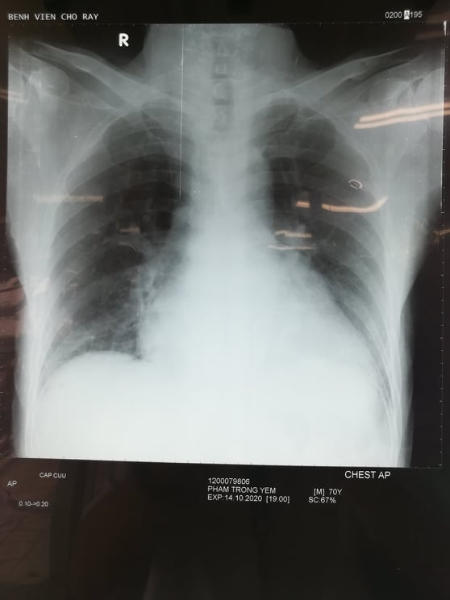

* + Bờ Trái có 4 cung.
  + Góc Carica > 75o.
    - Lớn nhĩ trái
  + Lớn thân chung động mạch phổi
  + Bóng tim to: chỉ số tim – lồng ngực 0,69> 0,6, góc tâm hoành tù
    - Giãn thất trái trên X-quang

**Kết luận:**

* Lớn nhĩ (T) → phù hợp với chẩn đoán hẹp van 2 lá.
* Lớn thất (T) không phù hợp với chẩn đoán hẹp van 2 lá, tuy nhiên BN chụp tư thế nằm và khám lâm sàng không phù hợp. Đề nghị : siêu âm tim.

1. **ECG** (14/10/2020)

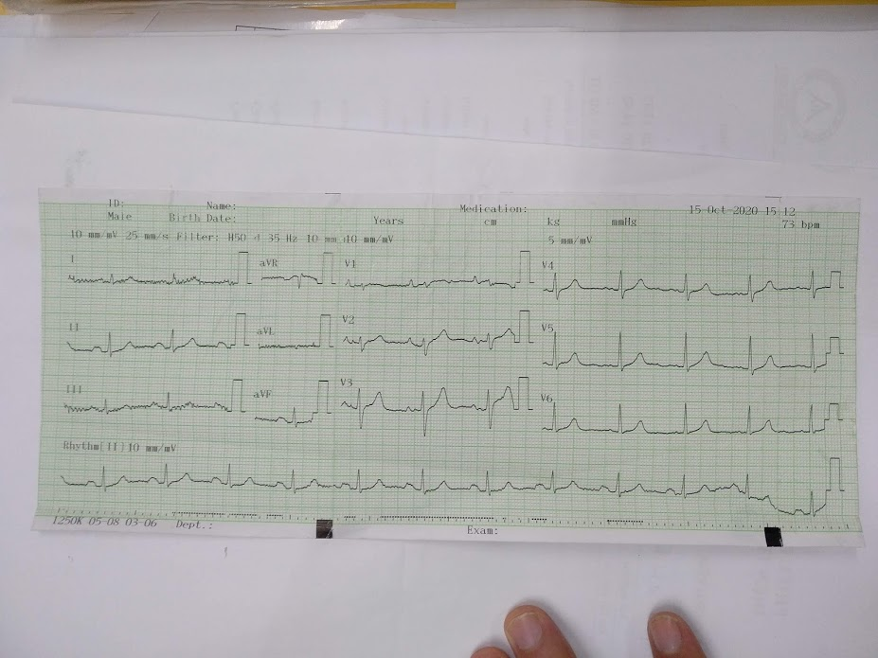

* Nhịp xoang, đều, tần số 73 lần/phút
* Trục trung gian
* Khoảng PR > 0.2s: Block AV độ 1
* Lớn nhĩ trái: sóng P rộng 0.14s >0.12s
* Không lớn nhĩ phải
* Không phì đại thất
  + Thất trái: Sokolow Lyon SV1+RV5=12mm <35 => không dày thất trái
  + Thất phải: Sokolow Lyon RV1+SV5=3mm <11 => không dày thất phải
* QRS không dãn rộng, biên độ QRS trong giới hạn bình thường
* QT không dài
* ST trong giới hạn bình thường
* Sóng T bình thường
* Không có sóng Q bệnh lý
  + - Lớn nhĩ trái nghĩ do ~~hẹp 2 lá~~

1. **Siêu âm Doppler tim**

* Dãn nhĩ trái, buồng tim (P) và động mạch phổi
* Chưa thấy huyết khối >3mm trong các buồng tim
* Van 2 lá dày, xơ hóa, lá trước mở dạng phình đầu gối, lá sau hạn chế vận động. Hẹp van 2 lá MVO=0,7-0.8 cm2, hở van 2 lá 2/4, hệ thống dưới van phì đại, xơ hóa.
* Hở van động mạch chủ ¼.
* Hở van 3 lá 2/4. Tăng áp động mạch phổi PAPs=45 mmHg
* Chưa thấy rối loạn vận động vùng
* Vách liên thất - liên nhĩ nguyên vẹn
* Chức năng tâm thu thất trái bình thường EF=62%.
* Không thấy tràn dịch màng ngoài tim

Kết luận: Theo dõi bệnh van tim hậu thấp.

Hẹp khít van 2 lá + Hở van 2 lá trung bình

Tăng áp động mạch phổi nhẹ PAPs=45 mmHg

Dãn nhĩ trái, buồng tim (P) và động mạch phổi.

Wilkin : đánh giá độ dày, độ vôi hóa của lá van, hệ thống dưới van

1. **CTM**

|  |  |  |
| --- | --- | --- |
| Xét nghiệm | Kết quả | Đơn vị |
| RBC | 3.75 | T/L |
| HGB | 110 | g/L |
| HCT | 32.1 | % |
| MCV | 85.7 | Fl |
| MCH | 29.3 | Pg |
| MCHC | 342 | g/L |
| WBC | 9.83 | G/L |
| %NEU | 57.6 | % |
| NEU# | 5.66 | G/L |
| %LYM | 25.7 | % |
| LYM# | 2.53 | G/L |
| %MONO | 7.3 | % |
| MONO# | 0.72 | G/L |
| %EOS | 7.0 | % |
| ESO# | 0.69 | G/L |
| %BASO | 0.4 | % |
| BASO# | 0.04 | G/L |
| %LUC | 1.9 | % |
| %N-RBC | 0 | % |
| #N-RBC | 0 | 0 |
| PLT | 229 | G/L |
| MPV | 8.0 | Fl |
| RDW-CV | 14.0 | % |
| Đông máu PT | **31.3** | Giây |
| INR | * 1. **Đạt mục tiêu** |  |
| FIB | **3.45** | g/L |
| APTT | **41.0** | S |
| rAPTT | **1.40** |  |

=> CTM bình thường

=> Đông máu nội sinh và ngoại sinh kéo dài nghĩ do BN dùng kháng đông

INR: đạt mục tiêu

1. **Men tim:**

|  |  |  |
| --- | --- | --- |
| Xét nghiệm | Kết quả | Đơn vị |
| hs Tropoonin I | 9.2 | pg/mL |
| NT-ProBNP | **99.33 x 8.6 🡪 pg/mL** | pmol/L |

=> hs Troponin I bình thường gợi ý BN không có tình trạng thiếu máu cơ tim.

NT-ProBNP tăng phù hợp với tình trạng dãn nhĩ trái và buồng tim phải của BN.

NT pro BNP tăng trong nhiều trường hợp, ko chỉ suy tim:  
- quá tải về thể tích hay áp lực thì đều tăng NTproBNP

1. **Bilan lipid máu:**

|  |  |  |
| --- | --- | --- |
| Xét nghiệm | Kết quả | Đơn vị |
| Cholesterol | **98** | mg/dl |
| HDL - Cholesterol | **35** | mg/dl |
| non HDL - Cholesterol | 63 | mg/dl |
| LDL - Cholesterol | **59.0** | mg/dl |
| Triglycerides | 78 | mg/dl |

1. **Sinh hóa máu:** 11h33 15/10/2020

|  |  |  |
| --- | --- | --- |
| Xét nghiệm | Kết quả | Đơn vị |
| Đường huyết | **150** | mg/dL |
| ALT | 11 | U/L |
| AST | 17 | U/L |
| B.U.N | 37 | mg/dL |
| Creatinin | 1.43 | mg/dL |
| eGFR (CKD-EPI) | **49.27** | mL/min/1.73m2 |

**Đường huyết này làm lúc đói/ bất kì  
Đói vầy 🡪 làm lại cái đói khác  
Nếu sau ăn vầy là bth, > 200 🡪 thì làm lại cái đói, HbA1C**

**Chưa loại trừ bệnh thận mạn**

1. **Ion đồ** (15/10/2020)

|  |  |  |
| --- | --- | --- |
| Xét nghiệm | Kết quả | Đơn vị |
| Na | 136 | mmol/L |
| Ka | 3.9 | mmol/L |
| Cl | 99 | mmol/L |

=> Ion đồ trong giới hạn bình thường

1. **CHẨN ĐOÁN XÁC ĐỊNH**

Hẹp van 2 lá hậu thấp, mức độ nặng, có triệu chứng suy tim độ III theo NYHA, biến chứng tăng áp động mạch phổi nhẹ, suy tim (P) – Rung nhĩ kịch phát - Di chứng TBMMN. Thận?

1. **ĐIỀU TRỊ**
2. **Nguyên tắc điều trị:**
3. **Điều trị hẹp van 2 lá**
4. **Điều trị hở van 2 lá**
5. **Điều trị hở van 3 lá**
6. **Điều trị suy tim phải**
7. **Điều trị cụ thể: (THỜI ĐIỂM CẤP CỨU)**
8. **Điều trị hẹp van 2 lá nặng:**
   1. **Điều trị nội khoa**

* Điều trị không dùng thuốc: ăn uống …
* Điều trị dùng thuốc:
* Điều trị triệu chứng:
* *Furosemide 40mg 1 viên x 2 (uống)*
* *Imdur 60mg 1v (u) tối*
* Điều trị biến chứng:
* Nếu nghĩ nhồi máu não do Rung nhĩ : là huyết khối đỏ 🡪 xài kháng đông Sintrom 1mg 1 viên (uống) 🡪 INR 2-3
* Nếu nghĩ do xơ vữa 🡪 huyết khối trắng: Kháng kết tập tiểu cầu dài hạn (ASA 81mg 1v (u) dài hạn
* Nếu Rung nhĩ:
  + Do van tim : Hẹp van 2 lá TB-nặng hoặc có van tim nhân tạo
  + ko do van tim: 🡪 đánh giá thang điểm CHA2DS2-VACs
* Điều trị phòng thấp: Bệnh nhân lớn hơn 40 tuổi, đã có hở 2 lá, không cần điều trị dự phòng  
  > 40T vẫn có quan điểm phòng thấp nếu nguy cơ tái phát cao (VD viêm họng tái đi tái lại…)
  1. **Điều trị ngoại khoa:   
     vì Hẹp 2 lá nặng + Tr chứng độ III NYHA**

BN có hở 2 lá mức độ trung bình => chống chỉ định nong van bằng bóng qua da.  
CCĐ nong van

* Hở 2 lá trung bình – nặng
* Huyết khối nhĩ T, tiểu nhĩ T
* Wilkin > 8đ

**Rung nhĩ:**

1. Phòng ngừa biến chứng
2. **Kiểm soát tần số: tần số thất TB thì ko đặt ra** vấn đề kiểm soát tần số thất
   1. Nếu nhanh 🡪 BB, CCB, Amiodarone
3. Chuyển về nhịp xoang

🡺 Phẫu thuật

Nguy cơ phẫu thuật: BN ổn định, ko có bệnh lí nền khác, nên có thể phẫu thuật cho BN   
- Van sinh học: 10 năm thay 1 van mới, dùng kháng đông trong 6 tháng đầu  
- Van cơ học: tgian kéo dài hơn, nhưng phải dùng kháng đông suốt đời

1. **Điều trị hở van 2 lá mức độ vừa:** Điều trị ngoại khoa thay van 2 lá
2. **Điều trị hở van 3 lá mức độ vừa:**

Hở van ba lá thứ phát do bệnh van hai lá nặng có thể thoái lui khi bệnh cơ sở được điều trị.  
Nếu hở van 3 lá nặng thì lúc mà thay van 2 lá thì ng ta có thể sửa luôn cái van 3 lá, còn trung bình thì thôi

1. **~~Điều trị suy tim phải:~~** ~~Giảm tiền tải bằng Furosemide và điều trị nguyên nhân bằng thay van 2 lá.~~
2. **Tiên lượng:**

* Tiên lượng gần: Tỉ lệ tử vong phẫu thuật thay van 2 lá #6%
* Tiên lượng xa: Tỉ lệ sống còn 10 năm sau phẫu thuật khoảng 70%  
  Hiện tại BV chợ rẫy mổ tim ít xâm lấn hơn, có thể qua nội soi đồ luôn